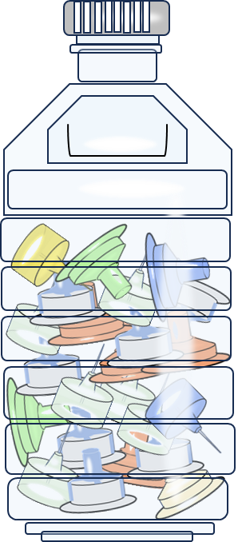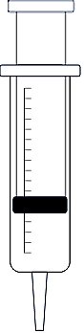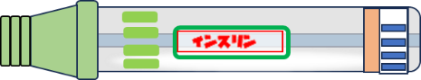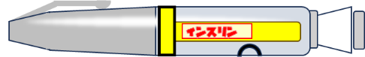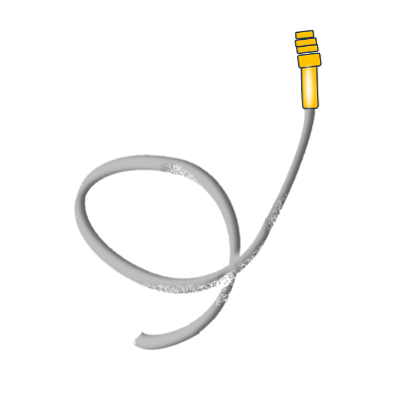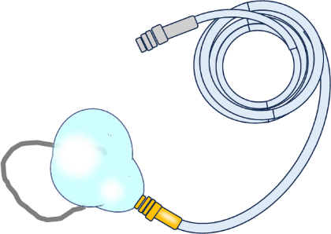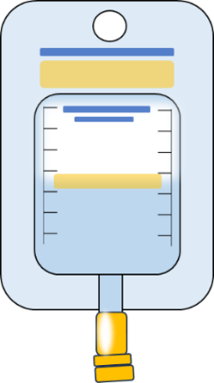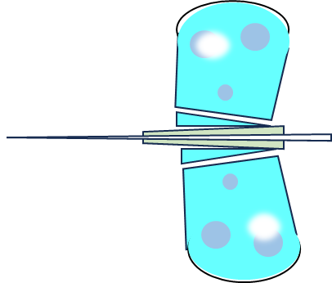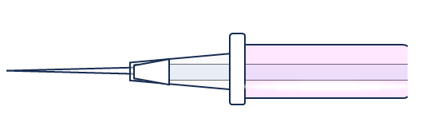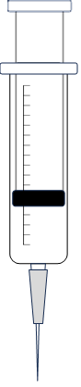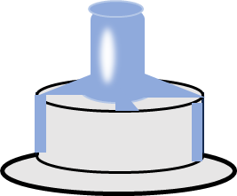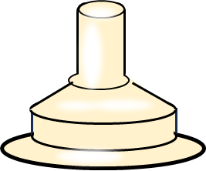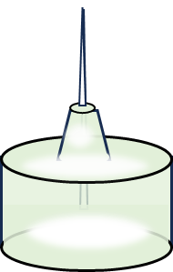

使い捨てペン型注入器

インスリン注射器から針を取り外し、専用の針ケースを取り付けてペットボトル等の容器に入れ、しっかりとフタを閉じ「燃やすごみ」の日に出してください。

針付ペン型注入器

微量採血用穿刺器具



④鋭利ではあるが安全な仕組みを持つもの

③注射筒

注射筒（針なし）

インスリンカートリッジ

鼻マスク

気管内吸引カテーテル

栄養剤等

　　　バック

②チューブ・カテーテル類

1. ビニールバック類

市の「燃やすごみ」に出せるもの

在宅医療において生じるごみは、下記の手順に沿って適正な処理をお願いします。

豊岡市　生活環境課　TEL：23-5304

市のごみ収集に出せないもの（医療機関に返却）

翼状針

点滴針

注射器（針付き）

針ケース

ペン型自己注射針

1. 鋭利なもの（医療用注射器、点滴針など）

**「在宅医療廃棄物」の出し方**